UP Net Zero — สรุป & แผนงาน ส่วนของนักศึกษา
Student Module (role = user) · ปรับปรุงล่าสุด: 9 กรกฎาคม 2569
1. ภาพรวม
โซนนักศึกษาคือส่วนที่ให้ นักศึกษา (role = user) กรอกข้อมูลกิจกรรมประจำของตนเองผ่าน แบบสอบถามคาร์บอน เพื่อประเมินปริมาณการปล่อยก๊าซเรือนกระจกรายบุคคล ข้อมูลที่ "นับเข้ายอดองค์กร" จะถูกผู้ดูแลระบบรวบยอดเข้าสู่คาร์บอนฟุตพริ้นท์ของคณะ/มหาวิทยาลัย ส่วนที่เหลือใช้เป็นตัวชี้วัดส่วนตัวของนักศึกษา
2. สิทธิ์ & การเข้าถึง
เมื่อล็อกอิน ระบบจะนำเข้าสู่โซนตามบทบาทผ่าน router.php โดยนักศึกษาถูกส่งไปที่ /student/ ทุกหน้าในโซนนี้ป้องกันด้วย require_role(['user']) ผู้ที่ไม่ใช่นักศึกษาเข้าถึงไม่ได้
3. หน้าจอและฟีเจอร์
หน้าจอ | ไฟล์ | ทำอะไรได้
แบบสอบถามคาร์บอน | student/index.php | กรอก/บันทึกร่าง/ส่งคำตอบ และดูสรุปผลของตนเอง
โปรไฟล์ของฉัน | student/profile.php | แก้ไขชื่อ-สกุล อีเมล รหัสผ่าน และรูปโปรไฟล์
ออกจากระบบ | logout.php | ออกจากระบบและล้าง session
4. ความสามารถของแบบสอบถาม (student/index.php)
- เลือกปี: หากมีแบบสอบถามหลายชุด นักศึกษาเลือกปีที่ต้องการได้
- กรอกทีละข้อ: ใส่ค่าตัวเลขของกิจกรรม (ระยะทางเดินทาง จำนวนมื้ออาหาร ปริมาณขยะ) พร้อมหน่วยกำกับ
- บันทึกร่าง / ส่งแบบสอบถาม: บันทึกฉบับร่างไว้แก้ต่อได้ หรือกดส่งเพื่อยืนยัน (1 ชุด/คน/ปี)
- สรุปผลของฉัน: แยก 2 ยอด — "คาร์บอนที่นับเข้ามหาวิทยาลัย" และ "ตัวชี้วัดส่วนตัว (อาหาร/ขยะ)"
- สถานะเปิด/ปิด: แก้ไขได้เฉพาะสถานะ เปิดให้กรอก (open) — เมื่อ ปิดรับ (closed) จะดูได้อย่างเดียว
5. ขั้นตอนการไหลของข้อมูล (Data Flow)
ขั้น | เกิดอะไรขึ้น
1. นักศึกษาตอบ | บันทึกลงตาราง response (draft/submitted) และ response_item (ค่ารายข้อ)
2. แอดมินรวบยอด | หน้า "คำนวณ & รวมยอด" ดึงคำตอบที่ส่งแล้วและ "นับเข้ายอด" (counts_official = 1)
3. เขียนเข้าระบบ | สรุปเข้าตาราง user_item ตาม Scope ที่ตั้งไว้ของแต่ละข้อ (กดซ้ำได้ คำนวณทับของเดิม)
4. แสดงผล | ยอดปรากฏใน dashboard ของคณะและมหาวิทยาลัยทันที
6. โครงสร้างข้อมูลที่เกี่ยวข้อง
ตาราง | บทบาท
questionnaire | แบบสอบถาม 1 ชุด/ปี (สถานะ draft/open/closed)
questionnaire_item | คำถามแต่ละข้อ (หัวข้อ, หน่วย, counts_official)
response | ชุดคำตอบของนักศึกษา 1 คน/ปี
response_item | ค่าที่กรอกรายข้อ (vol)
admin_item | รายการปล่อยก๊าซ + ค่า EF (data_source = student)
user_item | ยอดที่รวบเข้าระบบเพื่อใช้คำนวณ dashboard
7. การคำนวณคาร์บอน
ทุกข้อคำนวณด้วยสูตร: Emission = ปริมาณที่กรอก (Vol) × ค่า EF (AD) ÷ 1000 (หน่วยผลลัพธ์ = tCO2e)
ค่า counts_official เป็นตัวแยกว่าข้อนั้น "นับเข้ายอดองค์กร" (เช่น การเดินทาง) หรือเป็นเพียง "ตัวชี้วัดส่วนตัว" (เช่น อาหาร/ขยะ) ที่ไม่รวมเข้ายอดคณะ
8. สิ่งที่ปรับปรุงไปแล้ว
- ใช้ component กลาง (text input / dropdown / button) ให้หน้าตาสม่ำเสมอทั้งระบบ
- แก้กล่องกรอกล้นออกนอกการ์ด และปรับสีหน่วยให้อ่านชัด
- ปุ่ม "บันทึกร่าง / ส่งแบบสอบถาม" มีเอฟเฟกต์ hover จาก component
9. แผนงาน / ข้อเสนอถัดไป
ลำดับ | เรื่อง | รายละเอียด
สูง | ความปลอดภัยรหัสผ่าน | เปลี่ยนจากเก็บรหัสผ่านแบบ plaintext เป็น password_hash() / password_verify()
สูง | ป้องกัน CSRF | ใส่ verify_csrf() ในฟอร์มบันทึก/ส่งแบบสอบถาม
กลาง | ยืนยันก่อนส่ง | แสดงกล่องยืนยัน + สรุปยอดก่อนกด "ส่งแบบสอบถาม"
กลาง | ประวัติย้อนหลัง | ให้นักศึกษาดูคำตอบ/ผลของปีก่อน ๆ ได้
ต่ำ | สถานะการกรอก | แสดง badge ร่าง/ส่งแล้ว และแจ้งเตือนเมื่อกรอกไม่ครบ

10. Mock up
1.) Admin
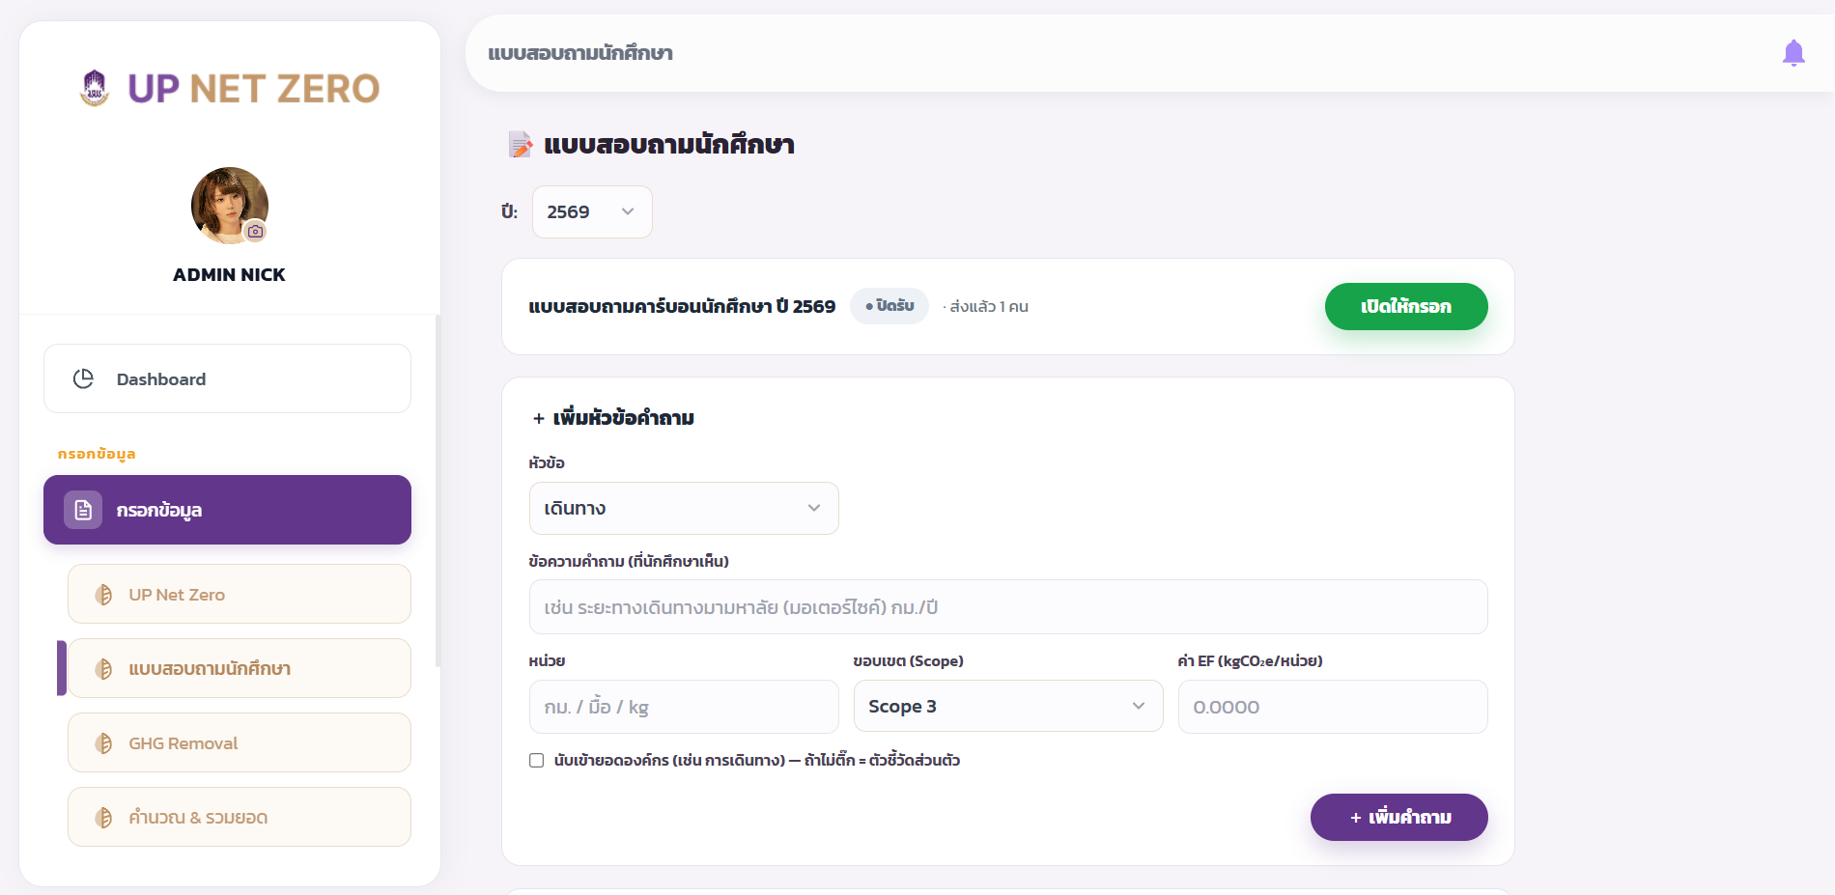
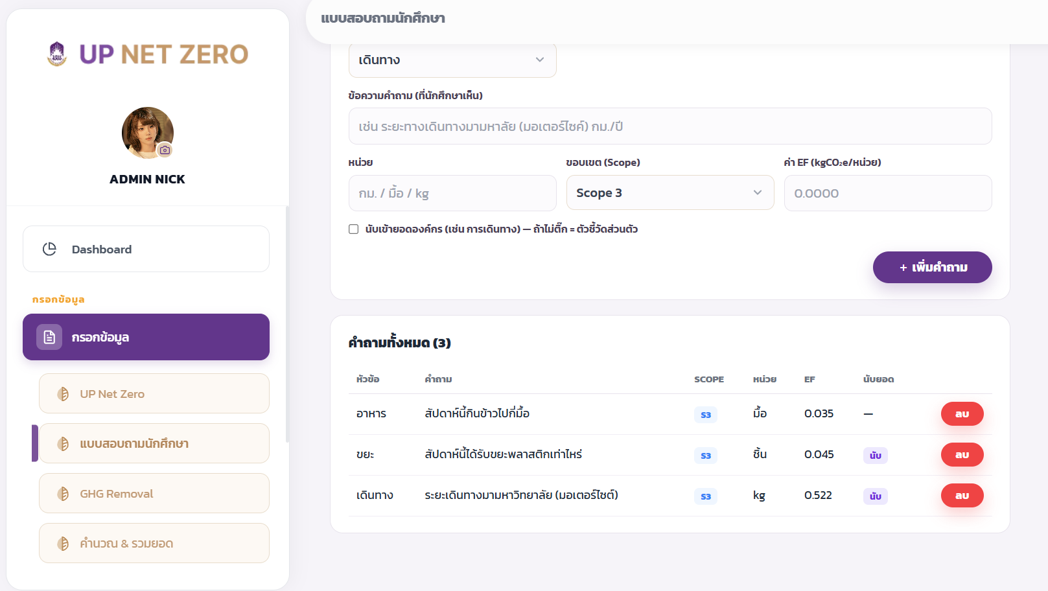
- สามารถเปิด/ปิด การรับข้อมูลการกรอกของนักศึกษาได้
- สามารถเพิ่มหัวข้อคำถาม
- สามารถกรอกข้อความคำถาม
- สามารถระบุหน่วย
- สามารถเลือกขอบเขต เพื่อนำไปรวมกับของมหาวิทยาลัยในการเก็บข้อมูลคาร์บอน
- สามารถกำหนดค่า EF (kgCO2e/หน่วย) เพื่อนำไปคำนวณได้
- กดเลือกนับยอดองค์กร เพื่อนำค่าที่คำนวณได้ในคำถามนั้นไปรวมกับคณะและขอบเขตของมหาวิทยาลัย
- สามารถเพิ่มคำถาม
- สามารถลบคำถาม

2.) User
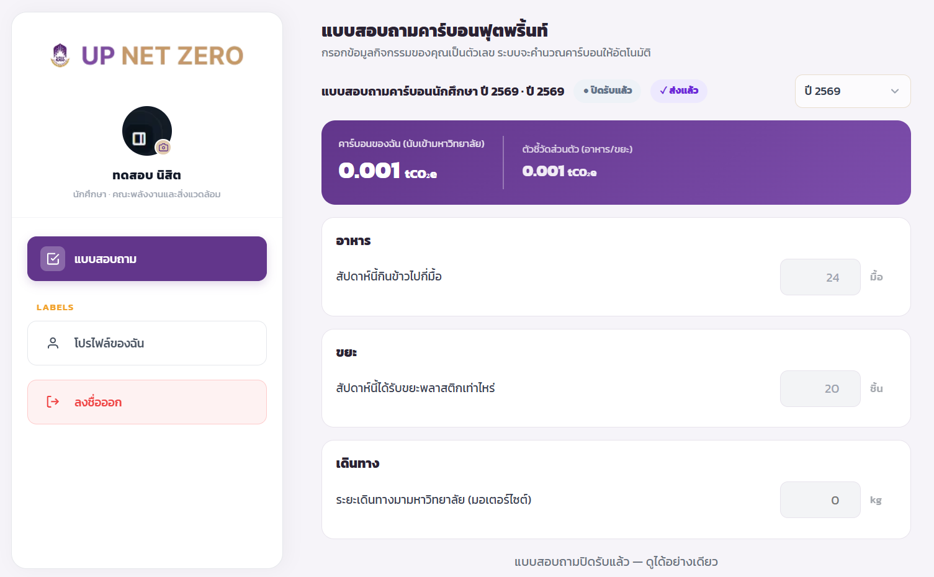
- สามารถเลือกปีในการกรอก
- สามารถกรอกค่าตามความจริงได้
- สามารถเห็นผลการคำนวณทันทีหลังกรอกเสร็จทั้งของมหาวิทยาลัยและส่วนตัว
- สามารถแก้ไขโปรไฟล์ได้

